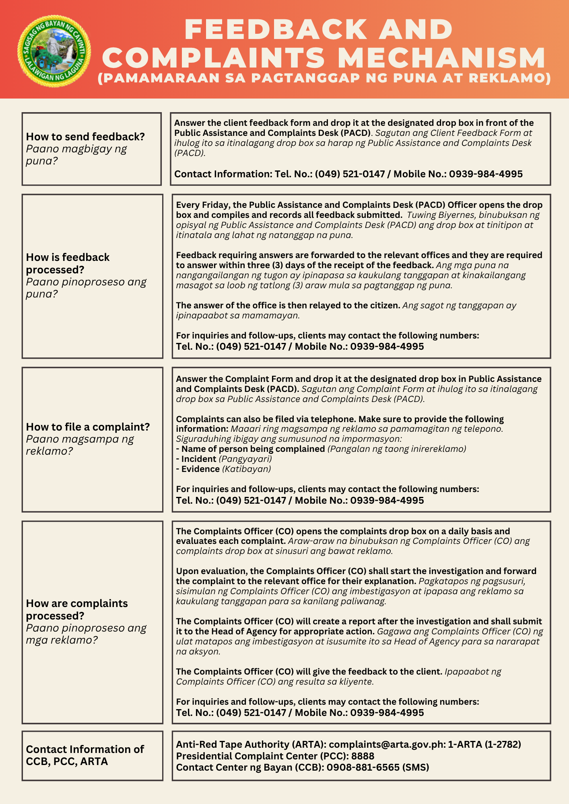



MUNICIPALITY OF CAVINTI

HELP US SERVE YOU BETTER!

This Client Satisfaction Measurement (CSM) tracks the customer experience of government offices. Your feedback on your recently concluded transaction will help this office provide a better service. Personal information shared will be kept confidential and you always have the option to not answer this form.

Client type: Citizen Business Government (Employee or another agency)
Date: ______________ Sex: Male Female Age: ______________

Region of residence: _____________ Name of Office: _____________________ Service Availed: ___________________________

INSTRUCTIONS: Check mark (✔) your answer to the Citizen's Charter (CC) questions. The Citizen's Charter is an official document that reflects the services of a government agency/office including its requirements, fees, and processing times among others.

CC1 Which of the following best describes your awareness of a CC?
- 1. I know what a CC is and I saw this office's CC.
- 2. I know what a CC is but I did NOT see this office's CC.
- 3. I learned of the CC only when I saw this office's CC
- 4. I do not know what a CC is and I did not see one in this office.

CC2 If aware of CC (answered 1-3 in CC1), would you say that the CC of this office was?
- 1. Easy to see
- 2. Somewhat easy to see
- 3. Difficult to see
- 4. Not visible at all
- 5. N/A

CC3 If aware of CC (answered codes 1-3 in CC1), how much did the CC help you in your transaction?
- 1. Helped very much
- 2. Somewhat helped
- 3. Did not help
- 4. N/A

INSTRUCTIONS:
For SQD 0-8, please put a check mark (✔) on the column that best corresponds to your answer.

 |  |  |  |  |  | N/A
 | Strongly Agree | Agree | Neither Agree nor Disagree | Disagree | Strongly Disagree | Not Applicable
SQDO. I am satisfied with the service that I availed.
SQD1. I spent a reasonable amount of time for my transaction.
SQD2. The office followed the transaction's requirements and steps based on the information provided.
SQD3. The steps (including payment) I needed to do for my transaction were easy and simple.
SQD4. I easily found information about my transaction from the office or its website.
SQD5. I paid a reasonable amount of fees for my transaction.
SQD6. I feel the office was fair to everyone, or "walang palakasan", during my transaction.
SQD7. I was treated courteously by the staff, and (if asked for help) the staff was helpful.
SQD8. I got what I needed from the government office, or (if denied) denial of request was sufficiently explained to me.
Suggestions on how we can further improve our services (optional):
_________________________________________________________________________________________________________________
_________________________________________________________________________________________________________________
_________________________________________________________________________________________________________________
Email address (optional): _________________________________________________________________________________________
THANK YOU!


MUNICIPALITY OF CAVINTI

TULUNGAN MO KAMING MAS MAPABUTI ANG AMING MGA PROSESO AT SERBISYO!

Ang Client Satisfaction Measurement (CSM) ay naglalayong masubaybayan ang karanasan ng taumbayan hinggil sa kanilang pakikipagtransaksyon sa mga tanggapan ng gobyerno. Makatutulong ang inyong kasagutan ukol sa inyong naging karanasan sa katatapos lamang na transaksyon, upang mas mapabuti at lalong mapahusay ang aming serbsiyo-publiko. Ang personal na impormasyon na iyong ibabahagi ay mananatiling kumpidensyal. Maaari ring piliing hindi sagutan ang sarbey na ito.

Client: Mamamayan Negosyo Gobyerno (Employee or another agency)
Petsa: ________________ Kasarian: Lalaki Babae Edad: ______________

Rehiyon: _________ Pangalan ng Opisina: _______________________ Uri ng transaksyon o serbisyo: _____________________

PANUTO: Lagyan ng tsek (✔) ang iyong sagot sa mga sumusunod na katanungan tungkol sa Citizen's Charter (CC). Ito ay isang opisyal na dokumentong naglalaman ng mga serbisyo sa isang ahensya/opisina ng gobyerno. Makikita rito ang mga kinakailangang dokumento, kaukulang bayarin, at kabuuang oras ng pagproseso.

CC1 Alin sa mga sumusunod ang naglalarawan sa iyong kaalaman sa CC?
- 1. Alam ko ang CC at nakita ko ito sa napuntahang opisina.
- 2. Alam ko ang CC pero hindi ko ito nakita sa napuntahang opisina.
- 3. Nalaman ko ang CC nang makita ko ito sa napuntahang opisina.
- 4. Hindi ko alam kung ano ang CC at wala akong nakita sa napuntahang opisina
(Lagyan ng tsek ang 'N/A sa CC2 at CC3 kapag ito ang iyong sagot.)

CC2 Kung alam ang CC (nagtsek sa opsyon 1-3 sa CC1), masasabi mo bang ang CC ng napuntahang opisina ay _______?
- 1. Madalin makita
- 2. Medyo madaling makita
- 3. Mahirap makita
- 4. Hindi makita
- 5. N/A

CC3 Kung alam ang CC (nag-tsek sa opsyon 1-3 sa CC1), gaano nakatulong ang CC sa transaksyon mo?
- 1. Sobrang nakatulong
- 2. Nakatulong naman
- 3. Hindi nakatulong
- 4. N/A

PANUTO:
Para sa SQD 0-8, lagyan ng tsek (✔) ang hanay na pinakaangkop sa iyong sagot.
 |  |  |  |  |  | N/A
 | Labis na Sumasang-ayon | Sumasang-ayon | Walang Kinikilingan | Hindi Sumang-ayon | Lubos na Hindi Sumasang-ayon | Not Applicable
SQDO. Nasiyahan ako sa serbisyo na aking natanggap sa napuntahang tanggapan.
SQD1. Makatwiran ang oras na aking ginugol para sa pagproseso ng aking transakyon.
SQD2. Ang opisina ay sumusunod sa mga kinakailangang dokumento at mga hakbang batay sa impormasyong ibinigay.
SQD3. Ang mga hakbang sa pagproseso, kasama na ang pagbabayad ay madali at simple lamang.
SQD4. Mabilis at madali akong nakahanap ng impormasyon tungkol sa aking transaksyon mula sa opisina o sa website nito.
SQD5. Nagbayad ako ng makatwirang halaga para sa aking transaksyon. (Kung ang serbisyo ay ibinigay ng libre, maglagay ng tsek sa hanay ng N/A.)
SQD6. Pakiramdam ko ay patas ang opisina sa lahat, o "walang palakasan", sa aking transaksyon.
SQD7. Magalang akong trinato ng mga tauhan, at (kung sakaling ako ay humingi ng tulong) alam kong sila ay handing tumulong sa akin.
SQD8. Nakuha ko ang kinakailangan ko mula sa tanggapan ng gobyerno af kung tinanggihan man, ito ay sapat na ipinaliwanag sa akin.
Mga suhestiyon kung paano pa mapapabuti pa ang aming mga serbisyo (opsyonal)
_________________________________________________________________________________________________________________
_________________________________________________________________________________________________________________
_________________________________________________________________________________________________________________
Email address (opsyonal): ________________________________________________________________________________________
MARAMING SALAMAT PO!

